　　　　　　　　　　　　　　　　　　　　　　　　　　　　　　平成３０年８月吉日

各小学校長　様

東京都小学校体育研究会

　会長　　　　　中村　　豊

　　　　（練馬区立豊玉小学校長）

調査研究部長　本田　幸彦

（大田区立東調布第三小学校長）

平成３０年度　東京都小学校体育研究会

保健領域部会　実証授業の開催について

　このことについて、下記の通り開催いたしますので、貴校関係教員の参加について、よろしくお取り計らいくださいますようお願い申し上げます。

記

１　東京都小学校体育研究会　研究主題

三つの資質・能力の関係性を明確にし、運動や健康に

ついての課題に主体的・協働的に取り組む児童の育成

２　日　時　　　平成３０年９月２５日（火）午後１時４５分～午後４時４５分

３　会　場　　　大田区立梅田小学校

主体的・協働的な保健学習の学習過程について提案します

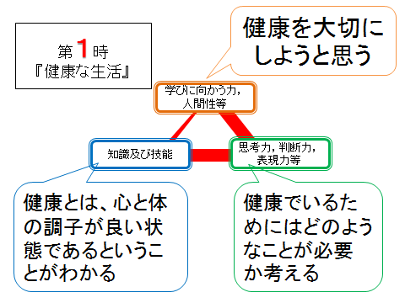　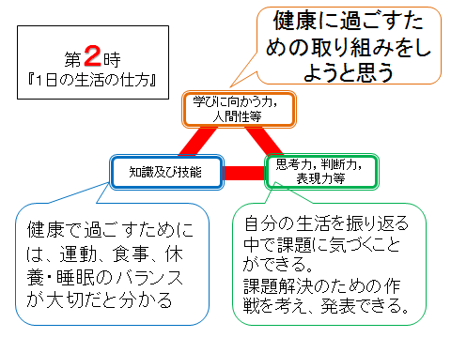

研究主題の設定理由を受けた部会の考え方

○運動領域、他教科、保健指導との関わりを踏まえた学習過程の工夫

○児童にとって役立つ、楽しい、学びに向かう力を育てる課題設定の工夫→学びに向かう力,人間性等の育成

４　内容

（１）実証授業◆第３学年　体育科保健領域　　単元名「毎日の生活と健康」

　　　　　　　◆指導者　大竹　康平　教諭（Ｔ１）　　埴田　雅子　養護教諭（Ｔ２）

（２）協 議 会◆提　案　足立区立花畑第一小学校　　　丸田　樹理　養護教諭

　　　　　　　◆司　会　中央区立佃島小学校　　　　　隈部　　文　主任教諭

（３）指導助言◆講　師　板橋区教育委員会　指導主事　水谷　知由　先生

|  |
| --- |
| ＜研究の視点＞  　保健領域部会では、新学習指導要領の趣旨を踏まえ、昨年度までに明らかにした保健学習における三つの資質・能力の関係性を明確にし、それらを育むことができる学習過程について研究してまいりました。  （１）三つの資質・能力の具体的な学習状況（子供の学びの姿）  （２）三つの資質・能力の関係性と学習過程の在り方  　○運動領域との関わり  ○養護教諭との連携  （３）三つの資質・能力を育むための指導と評価 |

|  |
| --- |
| C:\Users\bunbun\Desktop\梅田小.png |

|  |
| --- |
| 所在地：〒143-0025　東京都大田区南馬込６－６－１  電　話：０３―３７７３―３９７５  交　通：都営浅草線　西馬込駅下車　徒歩5分 |

＜問い合わせ＞

東京都小学校体育研究会　保健領域部会　　部長　板橋区立加賀小学校　川邊　裕作

TEL　０３－３９６２－６４４５